車一開始的車頭向量為[0,0,1]，w是路徑的車頭方向向量，車頭方向向量為路徑的當前點減去前一個點，w與[0,0,1] cross之後會得到車旁的方向向量u，最後把車旁方向向量(u) cross 車頭方向向量(w)就能得到車頂的方向向量v，這樣就得到旋轉矩陣的參數。

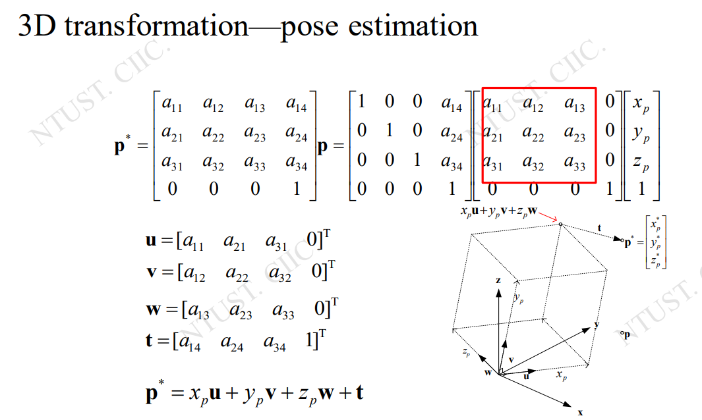

轉移除了將車子轉移到路徑的點上之外，還要額外再加5倍的車旁方向單位向量將車子往車子左邊方向移一點移到左車道，以及額外加2倍的車頂方向單位向量為了將車子移到車道上面跑不然車子會在車道裡面跑，最後組合旋轉矩陣和轉移矩陣。

加分題的添加相機在車中使用到glFrustum和gluLookAt，gluLookAt(eyex, eyey, eyez, centerx, centery, centerz, upx, upy, upz)，function要丟入的參數為相機放置位置直接是路徑上的座標點，相機要看的方向點為路徑上座標加上車頭方向向量，最後的是相機的方向則是車頂的方向向量，這樣就能把相機放在車子當中。

